a) *Qu’allons-nous trouver dans le dossier ?* **Récrivez** pour donner du sens.

**Activité 1 Page 1. Pourquoi l’exploration change le monde.**

**Support pédagogique du JDE N° 1271**

**du vendredi 13 avril 2018**

**Dossier. Les explorateurs.**

|  |  |
| --- | --- |
| *1. Où sont les espaces et la ponctuation ?* | ..........................................................................................  ..........................................................................................  ..........................................................................................  ..........................................................................................  .......................................................................................... |
| Nousdécouvrironsl’histoiredecesnavigateursetvoyageursquin’ontpashésitéàparcourirdesmilliersdekilomètresenprenanttouslesrisquesetsanssavoircequ’ilsallaienttrouver |
| *2. Les « e » « é » « è » « ê » ont été remplacés par des « a ».* | .........................................................................................  .........................................................................................  .........................................................................................  ......................................................................................... |
| Nous ravivrons la coursa antraprisa par plusiaurs aquipas pour atra las pramiaras à attaindra las pôlas Nord at Sud. |
| *3. Mots « mélangés ».* | .........................................................................................  .........................................................................................  .........................................................................................  ......................................................................................... |
| Nous plongerons dans les marins fonds avec le territoire Cousteau, commandant de l’exploration de ce pionnier. |
| *4. À la chasse aux fautes.* | .........................................................................................  .........................................................................................  .........................................................................................  ......................................................................................... |
| Nous marcheront dans les pas d’un explaurateur et chercheur qui étudient la capassité d’adaptation de l’home dans des situation exceptionnels. |
| *5. Oh, les vilaines taches !* | .........................................................................................  .........................................................................................  .........................................................................................  ......................................................................................... |
| Nous parlerons de l’exploration spatiale grâce à laquelle les hommes ont pris conscience des effets du réchauffement climatique sur la Terre. |

b) **Répondez**. À quelles pages du dossier trouverez-vous ces informations ?

|  |  |
| --- | --- |
| **Informations** | **Pages** |
| Ils ont atteint les deux extrémités de notre planète. | ........ |
| Comment notre cerveau réagit-il dans des situations exceptionnelles ? | ........ |
| Ils ont plongé là où personne n’était jamais allé. | ........ |
| Quand et comment les Hommes ont-ils découvert notre planète ? | ........ |
| Un regard vers la planète Mars. | ........ |

**Associez** les titres et les paragraphes. Ne prenez le dossier que pour corriger.

**Activité 2 Page 1. Les qualités pour être explorateur.**

|  |  |  |  |  |  |  |  |  |  |  |  |  |  |  |  |  |
| --- | --- | --- | --- | --- | --- | --- | --- | --- | --- | --- | --- | --- | --- | --- | --- | --- |
| Être curieux | **1**  • | |  |  | | --- | --- | | **F**  • | La plupart des lieux où l’on peut facilement accéder ont été découverts. Il faut donc se préparer à évoluer dans des milieux hostiles pour l’être humain si l’on souhaite découvrir de nouveaux territoires. Depuis plus de vingt ans, l’aventurière suisse Sarah Marquis a appris à survivre dans ces milieux. Par exemple, si elle entend les oiseaux, cela signifie qu’il y a un point d’eau à proximité. |  |  |  | | --- | --- | | **B**  • | La préparation avant une expédition peut durer des mois, voire des années. Il faut donc être persévérant (patient) et ne jamais abandonner. L’échec fait aussi partie de l’aventure mais ne doit pas décourager. |  |  |  | | --- | --- | | **C**  • | Avoir des idées ne suffit pas. Il faut trouver de l’argent, du matériel et des personnes pour former une équipe. Dans son livre *Changer d’altitude*, Bertrand Piccard conseille d’ailleurs de s’associer avec des personnes qui n’ont pas forcément les mêmes compétences, pour innover encore plus. Savoir communiquer est également essentiel. |  |  |  | | --- | --- | | **D**  • | C’est la qualité n° 1. Il faut être prêt à sortir de ses habitudes et ne jamais se contenter de ce que l’on sait déjà. |  |  |  | | --- | --- | | **G**  • | Lorsqu’ils partent en expédition, les explorateurs n’hésitent pas à échanger avec des étrangers qui ont des cultures différentes. La rencontre avec des peuples qui vivaient uniquement grâce à la nature et sans contact avec le monde extérieur, a été une révélation pour Christian Clot. Cette expérience lui a donné envie d’y consacrer sa vie. |  |  |  | | --- | --- | | **A**  • | Bertrand Piccard, qui a copiloté le premier avion à énergie solaire, s’est spécialisé dans le domaine de l’aéronautique (science de la navigation aérienne). Christian Clot a participé à des travaux de recherche liés à la glaciologie (étude des glaciers), la météorologie et la cartographie. |  |  |  | | --- | --- | | **E**  • | Anglais, espagnol, portugais, arabe, swahili (la langue la plus parlée sur le continent africain), chinois… Maîtriser des langues étrangères permet de dialoguer, quel que soit l’endroit où on se trouve. | |
| S’ouvrir aux autres | **2**  • |
| Parler d’autres langues | **3**  • |
| Se spécialiser dans une science | **4**  • |
| Connaître la nature | **5**  • |
| Être persévérant | **6**  • |
| Savoir monter un projet | **7**  • |

a) **!!!** **Complétez** ce tableau.

**Activité 3 Page 2. Ces explorateurs qui ont dessiné notre Terre. .**

|  |  |  |
| --- | --- | --- |
| **Qui ?** | **Quoi *(4 lignes maximum)*?** | **Quand ?** |
| .......................... | ..............................................................................................  ..............................................................................................  ..............................................................................................  .............................................................................................. | XIIIe siècle |
| .......................... | Il cherche à découvrir une route maritime pour atteindre l’Asie en faisant cap vers l’ouest. Il ne sait pas qu’il y a un continent inconnu. Il arrive à Cuba et pense être arrivé en Asie. | ....................... |
| Vasco de Gama | ..............................................................................................  ..............................................................................................  ..............................................................................................  .............................................................................................. | ....................... |
| Magellan *(et Del Cano)* | ..............................................................................................  ..............................................................................................  ..............................................................................................  .............................................................................................. | ....................... |

b) **!!!** *« Les précurseurs ».* **Complétez** le tableau. **Associez**.

|  |  |  |  |  |  |
| --- | --- | --- | --- | --- | --- |
| **Où ?** | **Quand ?** | **Qui ?** |  |  | **Quoi ?** |
| ....................  .................... | Il y a plus de 10 000 ans | .................... | • | • | ..................................................................  ..................................................................  .................................................................. |
| Sur les côtes de l’actuel Liban | ...............  ............... | .................... | • | • | Des guerriers et marchands ont exploré l’Atlantique Nord et découvert l’Islande et le Groenland. |
| ....................  .................... | ...............  ............... | Les Carthaginois | • | • | Des navigateurs polynésiens ont entrepris des traversées de près de  4 000 km à travers l’océan Pacifique. |
| ....................  .................... | ...............  ............... | Les Vikings | • | • | ..................................................................  ..................................................................  .................................................................. |

a) **Replacez** les étiquettes aux bons endroits sur le planisphère.

e

**Activité 4 Page 2. La découverte du monde.**



l

d

k

j

i

h

f

c

b

g

a

|  |  |  |  |  |  |  |  |
| --- | --- | --- | --- | --- | --- | --- | --- |
| **• 1** |  | **• 2** |  | **• 3** |  | **• 4** |  |
| Roald Amundsen  1911 |  | Christophe Colomb  1492 |  | Marco Polo  1271-1295 |  | Cap de Bonne- Espérance |  |
|  |  |  |  |  |  |  |  |
|  | **• 5** |  | **• 6** |  | **• 7** |  | **• 8** |
|  | **!!!** Océan Pacifique |  | Océan Indien |  | Détroit de Magellan |  | Pôle Nord |
|  |  |  |  |  |  |  |  |
|  |  | **• 9** |  | **• 10** |  | **• 11** |  |
|  |  |  |  |  |  | **!!!** ................  .................... |  |

b) **Répondez** aux questions.

1. Comment s’appelle le navigateur qui a découvert le Canada en 1534 ? .....................................

2. De quelle ville Magellan est-il parti en 1519 pour réaliser son tour du monde ? .......................

3. Quelle est la particularité de l’explorateur Roald Amundsen ?

...............................................................................................................

4. Dans quel pays se trouve Porto Seguro ? .....................................

5. Quel est le nom du navigateur qui est passé par cette ville ? .....................................................

6. Que s’est-il passé en 1521 dans les Philippines ?

.............................................................................................................................................

.............................................................................................................................................

a) On a découpé le texte suivant, inspiré de *« À l’assaut des pôles »*, en dix morceaux que l’on a mélangés. **Reconstituez** le puzzle. Ne consultez le dossier que pour corriger.

**Activité 5 Page 3. À l’assaut des pôles. Le commandant Cousteau...**

**A -**  de quatre hommes, 52 chiens et quatre traîneaux. La deuxième, dirigée

**B -**  Amundsen et son équipe, très entraînés, arrivent les premiers le 14

**C -**  la course entre deux équipes pour atteindre le pôle Sud est

**D -**  dramatique : bloqués par une tempête de neige, ils meurent d’épuisement.

**E -** En octobre 1911, par des températures comprises entre -20°C et -55°C,

**F -** par Robert Falcon Scott est partie avec quatre hommes et

**G -** norvégien flotte déjà. Il a perdu. Le retour de l’équipe de Scott est

**H -**  des poneys pour transporter le matériel.

**I -**  lancée. La première est dirigée par Roald Amundsen. Il est accompagné

**J -**  décembre. Scott n’arrive que le 17 janvier et constate que le drapeau

**Le bon ordre :**

|  |  |  |  |  |  |  |  |  |  |
| --- | --- | --- | --- | --- | --- | --- | --- | --- | --- |
| 1 | 2 | 3 | 4 | 5 | 6 | 7 | 8 | 9 | 10 |
| E | ..... | ..... | ..... | ..... | ..... | ..... | ..... | ..... | ..... |

b) *« Cousteau, pionnier de l’exploration du monde sous-marin ».* **Complétez** la L.T.

|  |  |  |  |  |  |  |  |  |  |  |  |  |  |  |  |  |  |  |  |  |  |  |  |
| --- | --- | --- | --- | --- | --- | --- | --- | --- | --- | --- | --- | --- | --- | --- | --- | --- | --- | --- | --- | --- | --- | --- | --- |
|  | 1910 | | 1920 | | 1930 | | 1940 | | 1950 | | 1960 | | 1970 | | 1980 | | 1990 | | 2000 | | 2010 | |  |
|  |  |  |  |  |  |  |  |  |  |  |  |  |  |  |  |  |  |  |  |  |  |  |  |
|  |  |  |  |  |  |  |  |  |  |  |  |  |  |  |  |  |  |  |  |  |  |  |  |
|  |  |  |  |  |  |  |  |  |  |  |  |  |  |  |  |  |  |  |  |  |  |  |  |

|  |
| --- |
| • |
| ................... |
| Naissance d’un de mes grands-parents |

|  |
| --- |
| • |
| 1943 |
| .......................................  .......................................  .......................................  ....................................... |

|  |
| --- |
| • |
| 1962 |
| Il invente .......................  .......................................  .......................................  .......................................  ....................................... |

|  |
| --- |
| • |
| ................... |
| Il reçoit la Palme d’or au festival de Cannes grâce à son film « *Le monde du silence* » |

|  |
| --- |
| • |
| ................... |
| Il reçoit l’oscar du meilleur film documentaire. |

|  |
| --- |
| • |
| ................... |
| Il a 26 ans lorsque Philippe Tailliez lui fait essayer des lunettes qui permettent de voir sous l’eau. |

|  |
| --- |
| • |
| ................... |
| Décès de Pierre-Yves Cousteau |

|  |
| --- |
| • |
| ................... |
| Ma naissance |

|  |
| --- |
| • |
| ................... |
| Aujourd’hui |

|  |
| --- |
| • |
| ................... |
| Naissance d’un de mes parents |

|  |
| --- |
| • |
| ................... |
| Naissance de Pierre-Yves Cousteau |

a) *« Les pôles et la boussole »*

**Activité 6 Page 3. Comment s’orienter ?**

1. **Coloriez** la bonne réponse.

|  |  |  |  |  |
| --- | --- | --- | --- | --- |
| L’aiguille aimantée de la boussole est attirée par ... |  | Le pôle Nord magnétique |  | Le pôle Nord géographique |

2. **Répondez**.

a. En quelle année Amundsen a-t-il atteint le pôle Nord géographique ? ...................................

b. Qui a atteint pour la première fois le pôle Nord magnétique ? ...................................

c. En quelle année ? ...................................

d. De quoi nous protège le champ magnétique ?

- ..................................................................................................................................................

- ..................................................................................................................................................

3. Petit calcul. **Effectuez** par écrit.

|  |  |
| --- | --- |
| *« Les rayons cosmiques se déplacent à une vitesse de 299 792 km/s »*. Quelle distance parcourent-ils en 1 minute ?  *Réponse*: .................................................... | *Calcul*. |

b) *« Latitude et longitude »*

1. **Associez**.

|  |  |  |  |
| --- | --- | --- | --- |
| Latitude | • | • | Elle mesure la distance d’un point au nord et au sud de l’équateur, ligne imaginaire qui coupe la Terre horizontalement en deux. |
|  |  |  |  |
| Longitude | • | • | Elle mesure la distance d’un point à l’est ou à l’ouest du méridien de Greenwich qui coupe la Terre verticalement en deux. |

2. **Situez** dans le quadrillage.

|  |  |  |  |  |  |  |  |  |  |  |  |  |  |  |  |  |  |  |  |  |  |  |  |  |  |  |  |  |  |  |  |  |  |  |  |  |  |  |  |  |  |  |  |  |  |  |  |  |  |  |  |  |  |  |  |  |  |  |  |  |  |  |  |  |  |  |  |  |  |  |  |  |  |  |  |  |  |  |  |  |  |  |  |  |  |  |  |  |  |  |  |  |  |  |
| --- | --- | --- | --- | --- | --- | --- | --- | --- | --- | --- | --- | --- | --- | --- | --- | --- | --- | --- | --- | --- | --- | --- | --- | --- | --- | --- | --- | --- | --- | --- | --- | --- | --- | --- | --- | --- | --- | --- | --- | --- | --- | --- | --- | --- | --- | --- | --- | --- | --- | --- | --- | --- | --- | --- | --- | --- | --- | --- | --- | --- | --- | --- | --- | --- | --- | --- | --- | --- | --- | --- | --- | --- | --- | --- | --- | --- | --- | --- | --- | --- | --- | --- | --- | --- | --- | --- | --- | --- | --- | --- | --- | --- | --- | --- |
| |  |  |  |  |  |  |  |  |  |  | | --- | --- | --- | --- | --- | --- | --- | --- | --- | --- | |  | Ouest | | | Est | | | | | | | Nord |  | 2 | 1 | 1 | 2 | 3 | 4 | 5 | 6 | | 3 |  |  |  |  |  |  |  |  | | 2 |  |  |  |  |  |  |  |  | | 1 |  |  |  |  |  |  |  |  | | Sud | 1 |  |  |  |  |  |  |  |  | | 2 |  |  |  |  |  |  |  |  | | 3 |  |  |  |  |  |  |  |  | | 4 |  |  |  |  |  |  |  |  | | 5 |  |  |  |  |  |  |  |  | | a. **Coloriez** en vert la case...  Vertical Est : 5  Horizontal Sud : 4  b. **Coloriez** en rouge la case...  Vertical Ouest : 2  Horizontal Nord : 2  c. **Indiquez** longitude et latitude de la case bleue.  Vertical ................... : .....  Horizontal ................... : ..... |

3. Sur une carte, les latitudes et longitudes sont indiquées en degrés. **Repérez**-vous sur la carte.

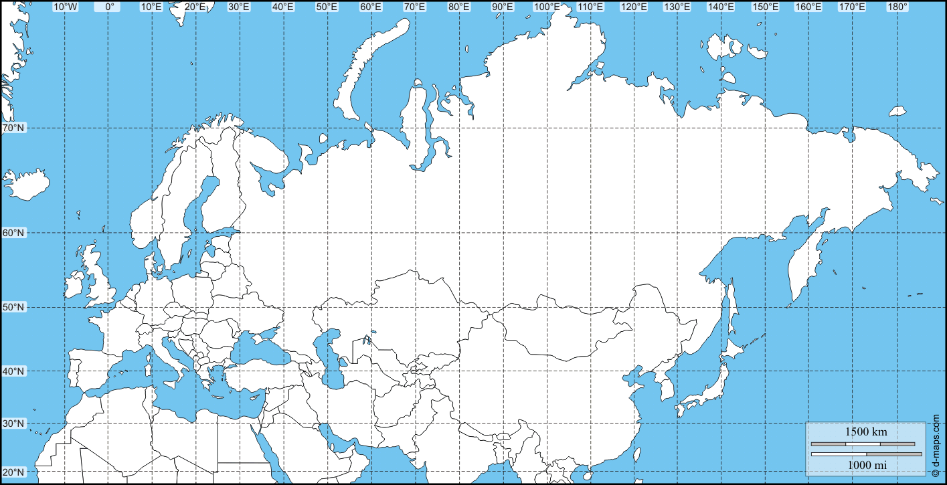

•

a. **Placez** un point rouge aux points suivants...

|  |  |
| --- | --- |
| Longitude Est : 110° - Latitude Nord : 40°  Dans quel pays se trouve ce point ?  ............................................................. | Longitude Ouest : 10° - Latitude Nord : 20°  Dans quel pays se trouve ce point ?  ............................................................. |
| b. **Repérez** le point noir et **situez**-le....  Longitude ................... : ..... et Latitude ................... : .....  Dans quel pays se trouve ce point ? ............................................................. | |

a) « *Profession explorateur »*. **Associez**.

**Activité 7 Page 4. Le cerveau, un monde à explorer pour mieux s’adapter.**

|  |  |  |  |
| --- | --- | --- | --- |
| Christian Clot | • | • | Elle traverse actuellement la Tasmanie à pied et en solitaire. |
| Sarah Marquis | • | • | Il a copiloté le premier avion à énergie solaire. |
| Bertrand Piccard | • | • | Il a vécu dans des situations extrêmes et a écrit un livre. |

b) **Complétez** ce texte lacunaire.

|  |  |
| --- | --- |
| Pour tester les .............................. humaines et comprendre les ............................. du cerveau dans des ............................ difficiles, Christian Clot a décidé de lancer le .............................. *« Adaptation ».* Il a organisé .............................. voyages de .............................. jours, chacun dans des .............................. les plus extrêmes.  Chaque jour, pendant .............................. heures, il a effectué des .............................. scientifiques sur lui-même pour comprendre comment réagissait son ............................... | ***Mots à insérer*** |
| *capacités*  *cerveau*  *deux*  *environnements*  *mesures*  *projet*  *quatre*  *réactions*  *situations*  *trente* |

c) **Complétez** ce tableau. **Utilisez** des référents *(Atlas, Internet, dictionnaire).*

**Support pédagogique du JDE N° 1257**

**du vendredi 5 janvier 2018**

*« Les quatre lieux « extrêmes » choisis par Christian Clot ».*

|  |  |  |
| --- | --- | --- |
| **Lieux** | **Pays** | **Caractéristiques** |
| ............................ | ...................... | Le désert le plus chaud (jusqu’à 58°C) et le plus sec du monde |
| ............................ | Brésil | ..............................................................................................  .............................................................................................. |
| ............................ | Argentine et Chili | ..............................................................................................  .............................................................................................. |
| Sibérie | ...................... | ..............................................................................................  .............................................................................................. |

|  |  |  |
| --- | --- | --- |
| d) | 1. | **Situez** en les coloriant en rouge ces régions sur le planisphère. |
|  | 2. | **Reliez** ces lieux à la *Belgique* que vous situerez aussi. |
|  | 3. | **Complétez** avec le nom des océans et des continents. |
|  | 4. | **Situez** également les lignes de « *latitude*s » que vous voyez, à savoir...   * L’équateur. * Le tropique du Cancer * Le tropique du Capricorne * Le cercle polaire arctique |

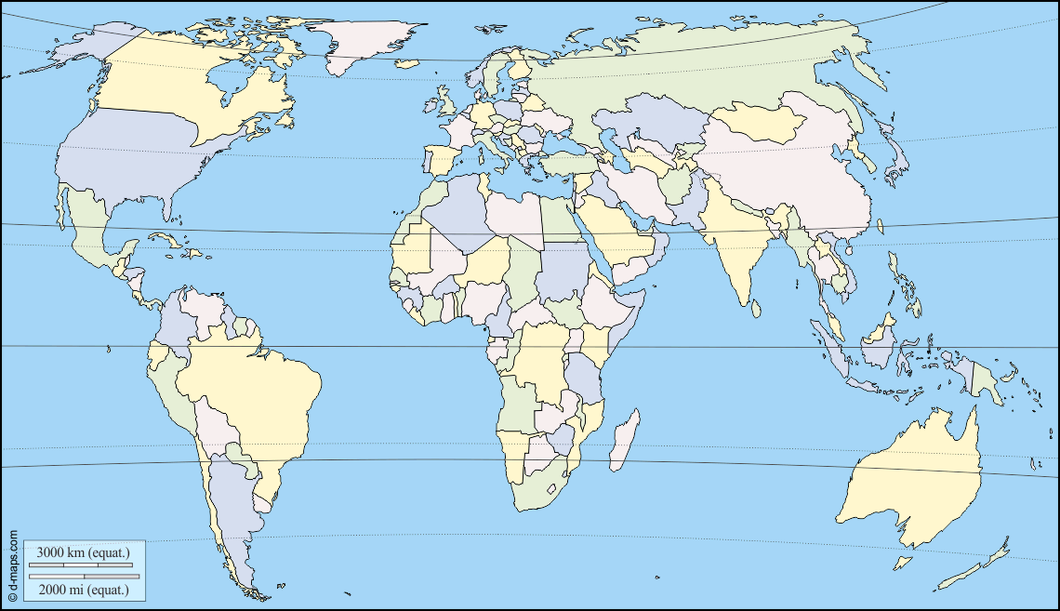

a) **Tracez** une croix dans la bonne colonne.

**Activité 8 Page 4. Pourra-t-on un jour vivre sur Mars ?**

|  |  |  |  |
| --- | --- | --- | --- |
|  | **Vrai** | **Faux** | **?** |
| Le premier homme à avoir marché sur la Lune s’appelle Neil Armstrong. |  |  |  |
| Il a accompli cet exploit le 20 juillet 1970. |  |  |  |
| Il était accompagné de 2 autres astronautes. |  |  |  |
| Le président Obama a dit que les hommes iront sûrement sur Mars en 2030. |  |  |  |
| Mars est située à 225 000 000 km de la Terre. |  |  |  |
| Mars est une étoile comme le Soleil. |  |  |  |
| Elon Musk prévoit d’envoyer 100 000 personnes sur Mars d’ici 2060. |  |  |  |
| Pour se tester aux conditions de vie sur Mars (notamment l’isolement), des chercheurs se sont enfermés sous un dôme pendant 1 an. |  |  |  |
| Des scientifiques tentent de faire pousser des légumes sous des serres en plastique et font fonctionner des véhicules autonomes. |  |  |  |
| Le système solaire est né il y a 4 600 000 000 d’années. |  |  |  |
| Il n’y a jamais eu d’eau sur Mars. |  |  |  |

b) **Recherchez**.

Voici les 8 planètes qui constituent le système solaire. **Classez**-les. ***Utilisez*** *des référents.*

*Jupiter – Mars – Mercure – Neptune – Saturne – Terre – Uranus - Vénus*

|  |  |  |  |
| --- | --- | --- | --- |
| **De la plus proche à la plus éloignée du Soleil.** | | **De la moins grosse à la plus grosse.** | |
| 1. | ......................................... | 1. | ......................................... |
| 2. | ......................................... | 2. | ......................................... |
| 3. | ......................................... | 3. | ......................................... |
| 4. | ......................................... | 4. | ......................................... |
| 5. | ......................................... | 5. | ......................................... |
| 6. | ......................................... | 6. | ......................................... |
| 7. | ......................................... | 7. | ......................................... |
| 8. | ......................................... | 8. | ......................................... |

c) **Calculez**. Le voyage de la Terre vers Mars coûterait 200 000 dollars. Sachant que...

1 dollar = 0,81 €. Combien coûterait le voyage en Euros ?

|  |  |
| --- | --- |
| **Réponse**: .................................. | **Votre calcul mental**. |

**a) Associez** le prénom et le nom d’un explorateur. **Coloriez** les cases des lettres réunissant ces deux éléments et, en les remettant en ordre, **trouvez** le nom d’un explorateur dont on parle dans le JDE. *Cherchez dans tout le JDE. Dans un premier temps, essayez d’associer sans consulter le JDE.*

**Activité 9 Tout le dossier.**

|  |  |  |  |  |  |  |  |  |  |  |  |
| --- | --- | --- | --- | --- | --- | --- | --- | --- | --- | --- | --- |
| ***Noms***  ***Prénoms*** | Del Cano | Cabral | Scott | Magellan | Amundsen | Colomb | Marquis | Cousteau | Polo | Piccard | Cartier |
| Marco | L | A | **Z** | M | A | N | J | C | A | P | Y |
| Juan Sebastiãn | C | U | L | O | Z | N | U | C | Z | N | R |
| Christophe | R | I | D | E | E | V | W | F | M | M | T |
| Jacques | E | O | I | E | D | C | V | S | O | L | O |
| Roald | D | G | O | U | D | W | E | Q | F | O | F |
| Sarah | S | H | S | I | Y | O | A | N | U | G | L |
| Bertrand | F | O | Y | J | F | I | H | A | E | M | F |
| Pedro Ãlvares | J | E | M | K | D | U | F | A | A | H | G |
| Jacques-Yves | U | H | F | A | D | G | V | G | D | B | T |
| Ferdinand | G | J | B | S | E | E | T | C | A | O | M |
| Robert Fallon | U | O | A | W | B | X | B | O | C | E | H |

|  |  |
| --- | --- |
| **Lettres retrouvées** | **Nom de l’explorateur** |
| ... ... ... ... ... ... ... ... ... ... ... | ... ... ... ... ... ... ... ... ... ... ... |

b) **Retrouvez** ce que déclara l’océanographe François Sarano à propos de Jacques-YvesCousteau. *Les voyelles ont été replacées, à vous de retrouver la phrase.*

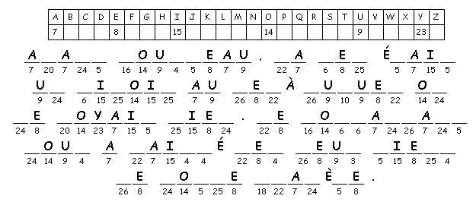

Corrigé disponible sur simple demande auprès de votre consultant régional ou via l’adresse suivante : [benedicte.lemercier@lejde.be](mailto:benedicte.lemercier@lejde.be)  (merci de préciser le nom et le CP de votre école).

**JDE – Route de Hannut 38 – 5004 Bouge**

**Tél. : 081/24 89 86 – Fax : 081/23 12 62 – E-mail :** [**redaction@lejde.be**](mailto:redaction@lejde.be)

Support pédagogique réalisé par François Jansen